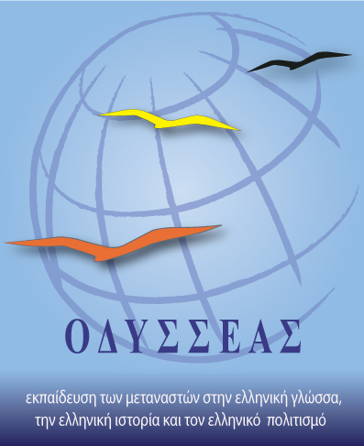

ΤΟ ΥΠΟΥΡΓΕΙΟ ΠΑΙΔΕΙΑΣ ΣΤΑ ΠΛΑIΣΙΑ ΤΗΣ ΔΙΑ ΒΙΟΥ ΜΑΘΗΣΗΣ ΔΙΟΡΓΑΝΩΝΕΙ ΠΡΟΓΡΑΜΜΑΤΑ ΕΚΜΑΘΗΣΗΣ ΤΗΣ ΕΛΛΗΝΙΚΗΣ ΓΛΩΣΣΑΣ ΔΩΡΕΑΝ ΣΕ ΜΕΤΑΝΑΣΤΕΣ ΑΝΕΞΑΡΤΗΤΩΣ ΚΑΤΑΓΩΓΗΣ, ΑΠΟ ΤΗΝ ΗΛΙΚΙΑ ΤΩΝ 16 ΕΤΩΝ ΚΑΙ ΑΝΩ, ΠΟΥ ΔΙΑΜΕΝΟΥΝ ΜΟΝΙΜΑ ΣΤΗΝ ΕΛΛΑΔΑ. ΟΣΟΙ ΕΝΔΙΑΦΕΡΟΝΤΑΙ ΝΑ ΠΡΟΣΕΛΘΟΥΝ ΣΤΟ ΚΕΠ ΓΙΑ ΤΗ ΣΥΜΠΛΗΡΩΣΗ ΤΗΣ ΑΙΤΗΣΗΣ. ΑΠΑΡΑΙΤΗΤΑ ΔΙΚΑΙΟΛΟΓΗΤΙΚΑ ΟΙ ΦΩΤΟΤΥΠΙΕΣ ΤΗΣ ΑΔΕΙΑΣ ΔΙΑΜΟΝΗΣ ΚΑΙ ΤΟΥ ΔΙΑΒΑΤΗΡΙΟΥ ΤΟΥΣ. ΤΑ ΜΑΘΗΜΑΤΑ ΘΑ ΓΙΝΟΥΝ ΣΤΗΝ ΠΕΡΙΟΧΗ ΔΙΑΜΟΝΗΣ ΤΟΥΣ. ΟΣΟΙ ΣΥΜΜΕΤΑΣΧΟΥΝ ΘΑ ΜΠΟΡΕΣΟΥΝ ΣΤΗ ΣΥΝΕΧΕΙΑ ΝΑ ΠΑΡΟΥΝ ΤΟ ΠΙΣΤΟΠΟΙΗΤΙΚΟ ΓΛΩΣΣΟΜΑΘΕΙΑΣ ΠΟΥ ΕΝΑΙ ΑΠΑΡΑΙΤΗΤΟ ΓΙΑ ΤΗΝ ΑΔΕΙΑ ΠΑΡΑΜΟΝΗΣ ΕΠΙ ΜΑΚΡΟΝ. ΕΝΤΑΣΣΕΤΑΙ ΣΤΟ ΕΠΙΧΕΙΡΗΣΙΑΚΟ ΠΡΟΓΡΑΜΜΑ «ΕΚΠΑΙΔΕΥΣΗ ΚΑΙ ΔΙΑ ΒΙΟΥ ΜΑΘΗΣΗ» ΤΟΥ ΥΠΟΥΡΓΕΙΟΥ ΠΑΙΔΕΙΑΣ, ΘΡΗΣΚΕΥΜΑΤΩΝ, ΠΟΛΙΤΙΣΜΟΥ ΚΑΙ ΑΘΛΗΤΙΣΜΟΥ ΚΑΙ ΣΥΓΧΡΗΜΑΤΟΔΟΤΕΙΤΑΙ ΑΠΟ ΤΗΝ Ε.Ε. ΚΑΙ ΤΟ ΕΛΛΗΝΙΚΟ ΔΗΜΟΣΙΟ.
